FESTA JUNINA - “peso” da abóbora
Hoje nossa aula será por videoconferência. Todos devem entrar às 11h10 com a câmera ligada.
Link para a videoconferência Grupo 1: meet.google.com/gaq-fnke-ptq
Link para a videoconferência Grupo 2: meet.google.com/jha-vuta-xad

GRUPO
Na nossa aula de hoje vocês farão estimativa para adivinhar o “peso” da abóbora, bem como seu número de sementes.
O CONCURSO PARA ADIVINHAR O PESO e a QUANTIDADE DE SEMENTES da abóbora é realizado há mais de 25 anos, na época da Festa Junina. Toda a comunidade escolar participa, arriscando o seu palpite. Este ano não será diferente.
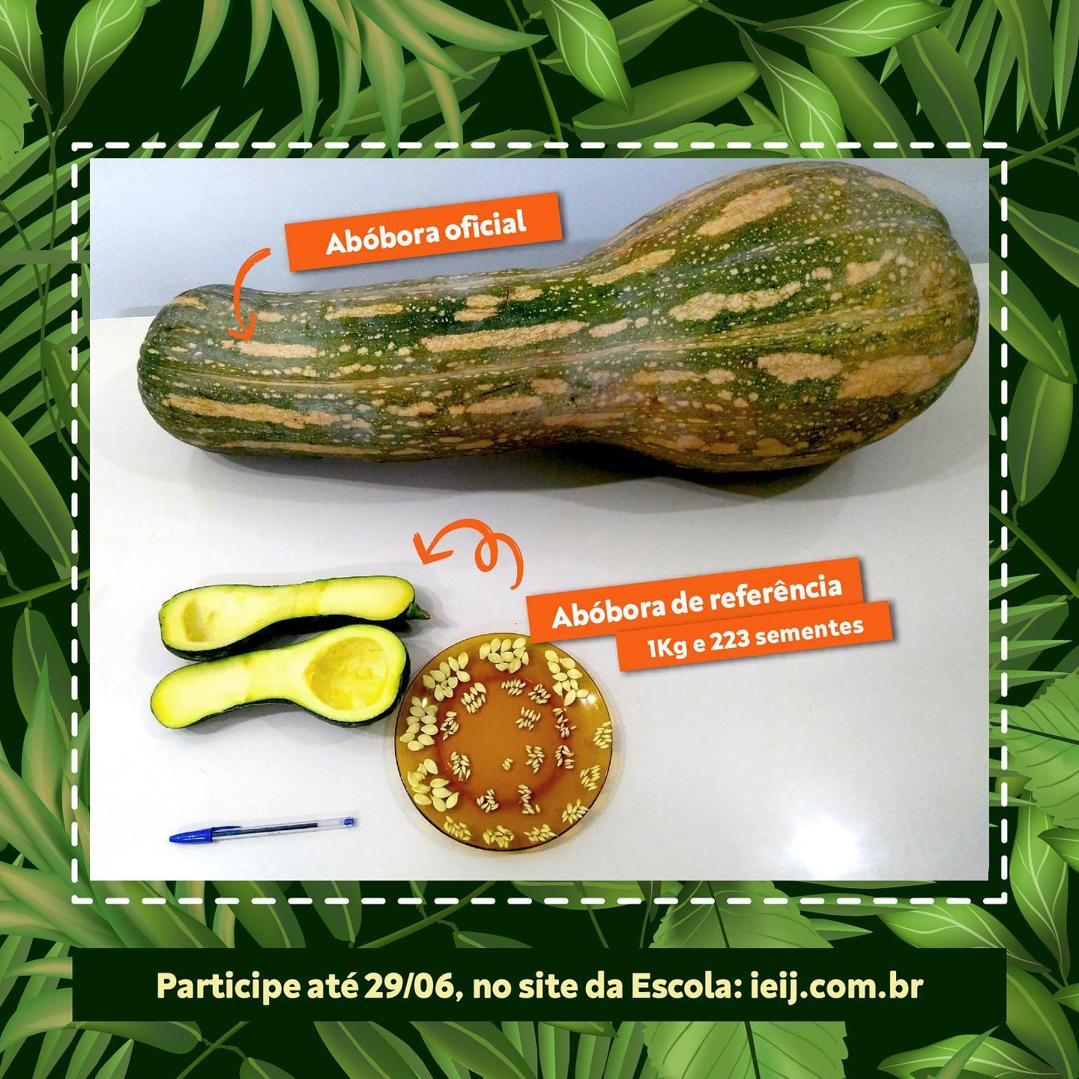
Vocês já conhecem as estratégias de “adivinhação” que, na realidade, não é mera adivinhação. Por meio da comparação com outros objetos vocês darão seus palpites para participar do concurso… Então vamos lá! Conversem entre vocês e deem seus melhores palpites.

Os palpites podem ser feitos até dia 29/06, às 18h! Este ano a participação será online através do site da escola www.ieij.com.br ! Os vencedores serão anunciados dia 02/07 nas redes sociais da escola.

